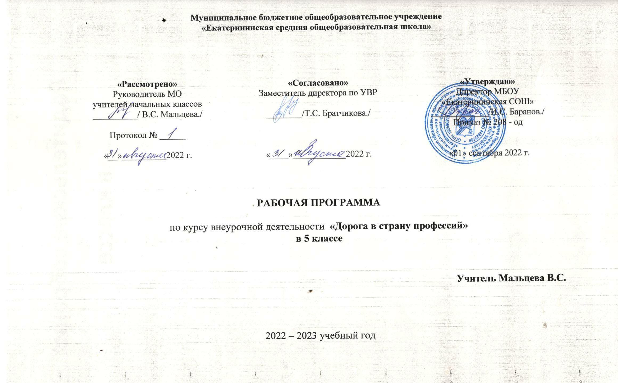

Пояснительная записка
Рабочая программа внеурочной деятельности «Дорога в страну профессий»» в 5 классе составлена на основе:
- Федеральный Закон «Об образовании в Российской Федерации» от 29.12.2012 г. № 273 – ФЗ;
- Государственная программа Российской Федерации «Развитие образования» на 2013-2024 годы;
- Конвенция о правах ребенка;
- Конституция Российской Федерации;
- Федеральный закон от 24.07.1998 № 124-ФЗ «Об основных гарантиях прав ребенка в Российской Федерации»;
- Федеральный государственный стандарт по организации профессиональной ориентации граждан в целях выбора сферы деятельности (профессии) трудоустройства, прохождения профессионального обучения и получения дополнительного профессионального образования (Приказ Министерства труда и социальной защиты РФ от 23.08.2013 №380-н);
- Локальный акт «Положение о структуре, порядке разработки и утверждения рабочих программ учебных курсов, предметов, дисциплин (модулей)»;
- Постановление Министерства труда и социального развития Российской Федерации от 27.09.1996 № 1 «Об утверждении Положения о профессиональной ориентации и психологической поддержке населения в Российской Федерации»;
- Приказ об утверждении ФГОС ООО Министерства образования и науки РФ от 17 декабря 2010 года №1897(зарегистрирован Минюстом России 1 февраля 2011 года №19644).
- Об организации внеурочной деятельности при введении Федерального государственного образовательного стандарта общего образования (от 12.05.2011 № 03296).
- Постановление Главного государственного санитарного врача РФ от 29 декабря 2010 года № 189 «Об утверждении СанПиН 2.4.2.282110 «Санитарно-эпидемиологические требования к условиям и организации обучения в общеобразовательных учреждениях».
- требований ФГОС ООО к внеурочной деятельности;
- Примерной программы внеурочной деятельности (начального и основного общего образования) «Общеинтеллектуальное направление».
учебного плана МБОУ «Екатерининская СОШ» на 2022 – 2023 учебный год;

Цель: помочь обучающимся правильно оценить свои возможности и способности при выборе профессии, научить разбираться в мире профессий и самостоятельно анализировать профессии, составить представление о том, как функционирует рынок труда, и в результате сформировать информационную готовность к профессиональному выбору.
Задачи:
- познакомить обучающихся с разнообразием мира профессий;
- формировать конкретно-наглядные представления о существенных сторонах профессии;
- оказать помощь обучающимся в адекватном восприятии своих возможностей и способностей;
- научить обучающихся навыкам ориентации в личных психологических свойствах, способах самоанализа и самосовершенствования;
- развивать познавательные способности и творческую активность обучающихся;
- формировать умение ориентироваться в мире профессий, умения работать с различными источниками информации ;
- создать условия для формирования у детей младшего возраста единой картины о мире труда, профессий, воспитания творческой активности, способности ориентироваться в многообразии трудовой деятельности человека.

Планируемые результаты освоения обучающимися программы внеурочной деятельности

Освоение детьми программы внеурочной деятельности «Дорога в страну профессий» направлено на достижение комплекса результатов в соответствии с требованиями федерального государственного образовательного стандарта. Программа обеспечивает достижение обучающимися 5 класса следующих личностных, метапредметных и предметных результатов.

I. Личностные:
- потребность повышать свой культурный уровень, само реализовываться в разных видах деятельности;
- в качестве личностных результатов освоения обучающимися этой части программы выступают готовность и способность к осознанному выбору профессии и построению дальнейшей индивидуальной траектории образования;
- принятие моральных норм и правил нравственного поведения с представителями разных поколений (ветераны, инвалиды, дети младшего возраста), носителей разных убеждений и представителей различных социальных групп нашего города;
- способность анализировать нравственную сторону своих поступков и поступков своих сверстников;
- умение взаимодействовать со сверстниками в коллективе клуба и в школе, старшими и младшими детьми, взрослыми в соответствии с общепринятыми нравственными нормами;
- формирование бережного отношения к традициям своей семьи, школы;
- об этике и эстетике повседневной жизни человека в обществе;
- о принятых в обществе нормах поведения и общения;
- об основах здорового образа жизни;
- развитие ценностного отношения подростков к труду.

II. Метапредметные:
Регулятивные:
- умение ставить цель своей деятельности на основе имеющихся возможностей;
- умение оценивать свою деятельность, аргументируя при этом причины достижения или отсутствия планируемого результата (участие в конкурсах);
- формирование умения находить достаточные средства для решения своих учебных задач;
- демонстрация приёмов саморегуляции в процессе подготовки мероприятий разного уровня, участие в них, в том числе и в качестве конкурсанта.

Познавательные:
- навык делать выводы, устанавливать причинно-следственные связи на основе полученной информации о профессиях
- анализ и принятие опыта разработки и реализации проекта исследования разной сложности;
- умение находить в тексте требуемую информацию, ориентироваться в тексте, устанавливать взаимосвязи между описываемыми событиями и явлениями;
- критическое оценивание содержания и форм современных текстов;
- овладение культурой активного использования словарей и других поисковых систем.
Коммуникативные:
- умение организовать сотрудничество и совместную деятельность с педагогом и сверстниками в клубе;
- приобретение навыков работы индивидуально и в коллективе для решения поставленной задачи;
- умение находить общее решение и разрешать конфликты;
- о правилах конструктивной групповой работы;
- опыт публичного выступления;
- опыт самообслуживания, самоорганизации и организации совместной деятельности;
- соблюдение норм публичной речи в процессе выступления.

III. Предметные
Обучающиеся научатся:
- владеть приёмами исследовательской деятельности, навыками поиска необходимой информации;
- использовать полученные знания и навыки по подготовке и проведению социально- значимых мероприятий.
- об основах разработки социальных проектов и организации коллективной творческой деятельности;
- приобретение опыта исследовательской деятельности;
Обучающиеся получат возможность научиться:
- участвовать в исследовательских работах;
- знать о способах самостоятельного поиска, нахождения и обработки информации;
- иметь представление о правилах проведения исследования;
- получение первоначального опыта самореализации.
Предметными результатами изучения курса являются следующие знания и умения:

Знания | Умения
Допустимый уровень
- представления о профессионально значимых способностях и личностных качествах,  -представления о мире профессий,  -о психологических особенностях основных видов деятельности;  -о профессиональной деятельности.  осознание детей ценности и важности профессии; | - умение самостоятельно подготовить развернутое описание профессии, определить способности, которые необходимы данной профессии, и подобрать задания для проверки этих способностей.  -описывать признаки предметов, профессий и узнавать предметы и профессии по их признакам,  - выделять существенные признаки предметов,  - обобщать, делать несложные выводы,  - классифицировать явления, предметы,  - определять последовательность выполнения операций,  - давать определения тем или иным понятиям,  - осуществлять поисково-аналитическую деятельность для практического решения прикладных задач с использованием знаний, полученных при изучении учебных предметов, способность добывать новую информацию из различных источников.  -отношение человека к деятельности и к себе как к деятелю; -уметь пользоваться правилами выбора профессии;
Минимальный уровень
-представления о мире профессий,  - представления о профессионально значимых способностях и личностных качествах, | -уметь подготовить краткое описание профессии, но не определяет способности, которые необходимы для данной профессии.  - развитие осмысленного запоминания, дифференцированного восприятия, произвольного внимания;  - называть функциональное назначение приспособлений и инструментов;  - выполнять приемы разметки деталей и простых изделий с помощью приспособлений (шаблон, трафарет);  - выполнять приемы удобной и безопасной работы ручными инструментами,  - выбирать инструменты в соответствии с решаемой практической задачей,  личностное развитие детей (навыки работы в группе, развитие воображения, навыки слушания);

Описание места курса «Дорога в страну профессий»
В учебном плане занятия по курсу «Дорога в страну профессий» в 5в классе представлены с расчетом 1 час в неделю, 34 часов в год. Основной формой организации является комплексное занятие. Продолжительность занятия составляет 40 минут.
Содержание курса.
1.Раздел 1 «Самопознание» (5 часов).
Раздел ориентирован на общее знакомство с такими познавательными процессами, как внимание, память, мышление, воображение. Обучающиеся приобретают навыки самоанализа, активизируются личностные потенциалы, знакомит с соотношением биологического и социального в человеке и понятиями: направленность личности, интересы, склонности, способности, характер, темперамент. В нём моделируются ситуации самоанализа. Знакомство с психологическими и психофизическими требованиями профессии. Знакомство с понятием о психологических и психофизиологических качествах человека.
2. Раздел 2 «Введение в мир профессий» (4 часа).
В этом разделе программы обучающиеся знакомятся с классификациями профессий, учатся ориентироваться в их многообразии Определение профессии. Определение специальности. Определение классификации. Различные виды классификаций профессий. Типы профессий по «предмету труда». Общее знакомство с типами профессий: «человек – человек», «человек – техника», «человек – знаковая система», «человек – природа», «человек – художественный образ».
3. Раздел 3 «Профессии моих родителей» (6 часов).
Знакомство с профессиями родителей по схеме: название профессии – место работы — условия труда — инструменты для работы — выполняемые трудовые операции — результат труда. Знакомство с традициями разных семей. Совместная деятельность детей и родителей.
4.Раздел 4 «Знакомство с различными профессиями» (20 часов)
Знакомство с профессиями родного города. Знакомство с профессиями в школе (учитель, завуч, директор, повар, младший обслуживающий персонал).Требования профессии к человеку (в соответствии с классификацией профессий). Здоровье и профессия. Профессиональная пригодность. Показатели профессиональной пригодности: успешность и удовлетворенность. Степени профессиональной пригодности: непригодность, пригодность, соответствие, призвание.

Календарно – тематическое планирование внеурочной деятельности «Дорога в страну профессий» в 5в классе.

№  п/п | Тема внеурочного занятия | Дата проведения |  | Место проведения занятия, форма
 |  | План | Факт
Раздел 1 «Самопознание» (5 часов).
1 | Введение. Знакомство. | 07.09 | 07.09 | Теоретические занятия. Практика
2 | Мои личные профессиональные планы. | 14.09 | 14.09 | Теоретические занятия. Практика
3 | Ценностные ориентации. | 21.09 | 21.09 | Знакомство с понятием о внутреннем мире человека и возможностях его самопознания. «Мой портрет», «мой идеал»
4 | Самооценка и уровень притязаний. | 28.09 | 28.09 | Объяснить возможности психодиагностики, как она помогает при выборе профессии. «Мой портрет», «мой идеал»
5 | Интересы и склонности в выборе профессии. | 05.10 | 05.10 | Практические занятия
Раздел 2 «Введение в мир профессий» (4 часа).
6 | Классификация профессий по Климову. Отвечаем на вопросник Климова. | 12.10 | 12.10 | Практические занятия
7 | Концепция индивидуальности Голланда. | 19.10 | 19.10 | Практические занятия
8 | Правила выбора профессии. | 26.10 | 26.10 | Участие в различных видах игровой, изобразительной, творческой деятельности;
9 | Ошибки и затруднения при выборе профессии.
Раздел 3 «Профессии моих родителей» (6 часов).
10 | Кем работают мои родные. Кем работают мои родители? Профессии моего рода. |  |  | Практические занятия.Экскурсии
11 | Знакомство со схемой анализа профессий, разработанной Н.С. Пряжниковым. |  |  | Теоретические занятия.
12 | Что такое профессиограмма? |  |  | Теоретические занятия.
13 | В каких учебных заведениях можно получить профессию? |  |  | Теоретические занятия.
14 | На работу устраиваемся по правилам. |  |  | Участие в различных видах игровой, изобразительной, творческой деятельности;
15 | «Секреты» выбора профессии («хочу», «могу», «надо»). |  |  | Теоретические занятия.
Раздел 4 «Знакомство с различными профессиями» (20 часов)
16 | « Быть нужным людям…» |  |  | Участие в обсуждении и выражение своего отношения к изучаемой профессии
17 | Сочинение – рассуждение « Самая нужная профессия». |  |  | Практические занятия
18 | Как готовить себя к будущей профессии? |  |  | Знакомство обучающихся с методами развития внимания. Определение спектра доступных профессий, где очень важно быть внимательным. Приемы развития мышления.
19 | Исследование « Необычная творческая профессия». |  |  | Знакомство с русскими народными пословицами, литературными произведениями, раскрывающими понятие «груд» и дающими представление о том, что всё в жизни достигается трудом.
20 | Сочинение « … - это призвание!»
21 | Рабочие профессии. |  |  | Участие в различных видах игровой, изобразительной, творческой деятельности;
22 | Жизненно важная профессия. |  |  | Участие в обсуждении и выражение своего отношения к изучаемой профессии
23 | Профессия, охраняющая общественный порядок. |  |  | Практические занятия. Экскурсии
24 | Встреча с интересной личностью. |  |  | Занятие -встреча
25 | Великие личности нашей страны и путь их становления.
26 | «Мои родители хотят чтобы я был похож на….и работал………»
27 | Сочинение-рассуждение: «Если бы я был президентом…»
28 | Экскурсия на предприятия нашего района
29 | Экскурсия на предприятия нашего района
30 | Отчет о посещении предприятий.
31 | Подготовка к пресс- конференции. «Представим, что я…» |  |  | Изучение предпочтений обучающихся. «послушный робот», «автопортрет», «как управлять своими интересами и склонностями».
32 | Итоговая пресс-конференция «Мир профессий» |  |  | Знакомство учащихся с понятием «способности» и возможностями их развития. «Мои профессиональные желания», «Контрольные списки», «Состязание мотивов».
33 | Творческий проект "Моя будущая профессия"
34 | Итоговое занятие рефлексия |  |  | участие в обсуждении и выражение своего отношения к изучаемой профессии

